De uitnodiging: een kaartje waarop je vraagt of hij of zij bij je wil komen (bijvoorbeeld een verjaardag)

De enveloppe: een hoesje dat je om een brief doet.

De postzegel: een sticker, die je op een brief of kaart plakt. Hiermee betaal je het versturen.

De brievenbus: een soort bak met gleuven, waarin je brieven gooit, die je wilt versturen

de enveloppe



# de brievenbus

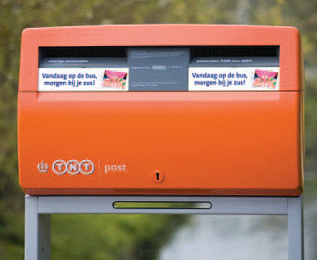

de postzegel

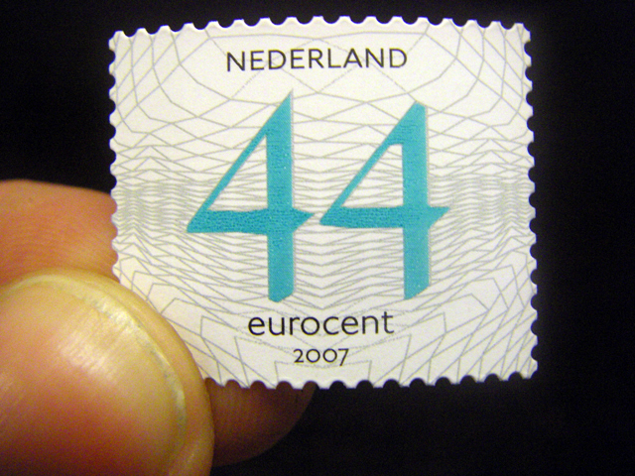

de uitnodiging

